DApp三大出路：应用链、返回价值、特定应用排序

作者：Pavel Paramonov，来源：作者推特@paramonoww；编译：邓通，本站

一切真的都朝着 AppChains （应用链）发展吗？

嗯，是的，但实际上不是。

dApp 转向主权链的主要原因是他们认为自己被抢劫了。

这离事实并不远，因为大多数 dApp 都没有盈利。

您可以考虑最近关闭的 @zkxprotocol 的例子，以及过去的许多其他应用程序，如 @utopialabs_、@yield、FujiFinance 等。

但商业模式真的有那么大的缺陷吗，还是协议真的被抢劫了？

dApp 的主要收入来源（通常也是唯一收入来源）是费用。用户支付费用是因为他们直接从中受益。

但是，用户并不是从 dApp 使用中受益的唯一一方。

有几个参与者从交易供应链中获利，但他们主要是区块提议者，即使他们是最后看到交易的人。在 L2 的情况下，这些是序列器。

MEV 被大量提取，这并不总是一件坏事，但 dApp 创造的价值被夺走了，因此它们无法获得其提供的全部价值。

目前有 3 种方法可以解决这个问题：

1. 成为应用链。

2. 选择返回价值的 L1/L2。

3. 实现特定于应用的排序。

就像加密中的一切一样，每个解决方案都有其权衡。

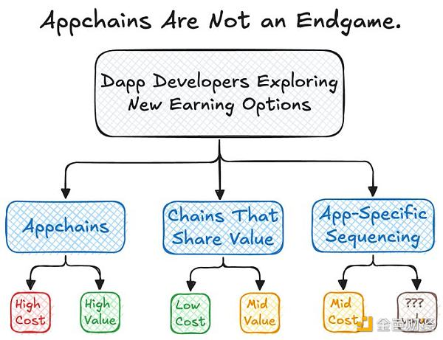

## 1. 成为应用链：高成本 + 高价值

您可以获得无数优点：提取尽可能多的价值、控制自己的网络（如果您是 L2）、更容易扩展、避免争夺区块空间等等。

缺点：它真的很贵，非常贵。而且很难做到，因为您必须同时制作应用程序和链。

即使您想构建 L2 并使用像@alt_layer这样的解决方案。

每个应用程序最终都会成为应用链的论点通常是站不住脚的，原因有 3 个：

- 并非每个 dApp 都大到需要转移到应用链。

- 一些 dApp 直接受益于底层链的架构。

- DApp 在另一个链上感觉很舒服。

## 2. 返回价值的 L1/L2：低成本 + 中等价值

在 rollup 或 L1 上部署应用程序的成本要低得多，因为你不必为验证、包含、共识、交易流程等实施新的规则。

对于 rollup：将你的应用程序从以太坊带到 rollup 真的很容易（大多数时候），因为 rollup 要么与 EVM 兼容（例如 @arbitrum），要么与 EVM 等效（例如 @taikoxyz）。

你仍然需要考虑底层链的架构，但你不必从头开始构建它。

也许在未来我们将拥有真正的链抽象，开发人员除了他们的 dApp 之外不必关心任何事情，但那是另一回事……

开发人员获得中等价值作为回报，因为它不高（你不拥有链经济），但也不低（除了费用之外，你还会获得一些回报）。

目前几乎没有任何实现，因为与 dApp 共享 MEV 仍然是一个复杂的过程，我们需要做更多的研发。

## 3. 特定应用排序：中等成本 + 不确定价值

特定应用排序的概念相当新，人们经常将其与应用链混淆，两者的区别很简单：

- 应用链关心排序和执行。

- 自排序 dApp 只关心排序，将执行“外包”给 L1/L2。

它是中等成本，因为除了 dApp 构建之外，您还必须考虑对交易进行排序，并且价值不确定，因为这个概念相当新，并且有不同的关注点。

首先，由于包含游戏，您仍然依赖于提议者：您可以发送任何您想要发送的捆绑包，但是否包含您的捆绑包的决定取决于提议者。

如果您将接受所有 MEV，提议者没有明确的动机将您的捆绑包包含在区块中。

因此，它为提议者打开了另一个激励市场。他们（dApp + 提议者）应该合作，否则他们都没有任何价值或权力。

它还具有不确定的价值，因为我们不确定 L1/L2 的共享价值是否会超过 dApps 通过排序交易为自己创造的价值。

任何一条链都是黑暗森林（不仅仅是以太坊！）。所以回到开头的问题：

一切真的都在向 AppChains 靠拢吗？

1. 是的（有些 dApp 拥有自己的链比留在现有链上更有利）。

2. 不是（还有其他适合 dApp需求的解决方案）

森林很大，可以探索所有选项。

世界上的每一种景观（加密）都有一定的多样性，因此请选择更适合您需求的方案或构建您自己的解决方案！